Anleitung zum Mandantenimport und anschließenden Start vom DPD-Service

Deli-Sprint starten und beim der Anmeldung Admin auswählen und anschließend Anmelden klicken (Kein Passwort)

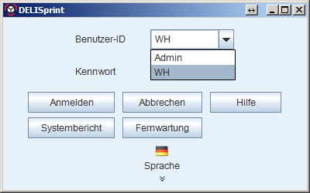

Auf den Runden Kreis klicken

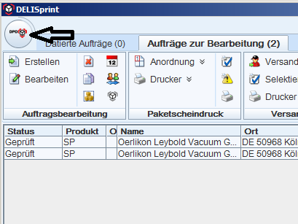

Konfiguration wählen

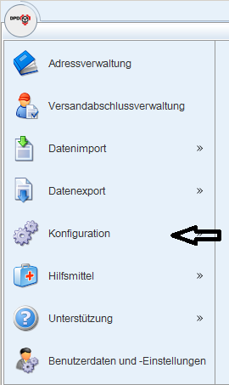

Mandantenverwaltung klicken

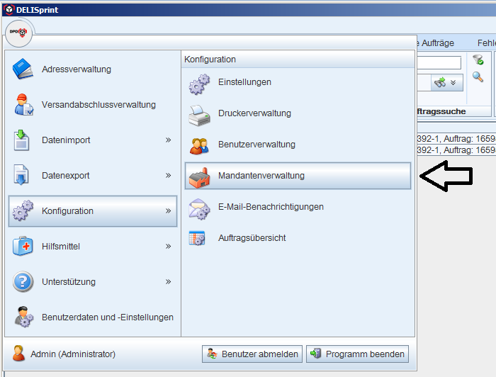

Auf den oberen Mandanten klicken damit dieser markiert ist

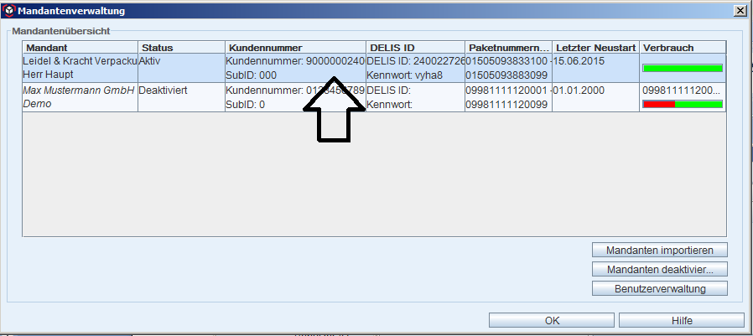

Anschließend Mandanten importieren klicken

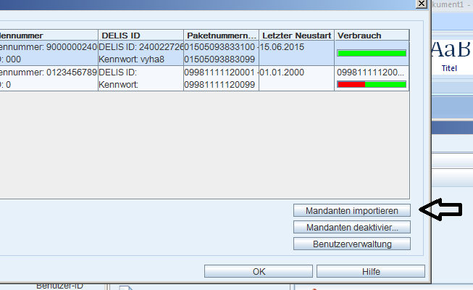

Auf die Dateiauswahl klicken

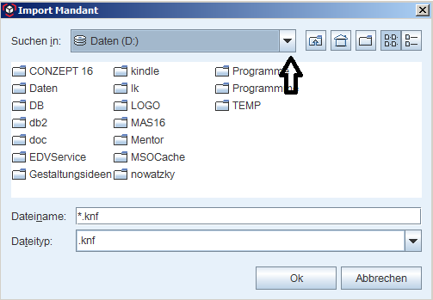

Dort den Pfad : //DBSystem/Update auswählen

Dort liegt die Datei



Diese auswählen und OK drücken.

Anschließend Sxchließen und Benutzer abmelden.

DeliSprint startet automatisch neu. Und kann dann mit dem normalen User gestartet werden.

Damit die Etiketten automatisch ausgedruckt werden

Muss in delisprint der Dienst gestartet werden (Importservice starten)

Damit werden automatisch alle Aufträge eingelesen und ausgedruckt.

Die Druckdateien bleiben bis zum Import auf dem Server gespeichert Pfad: DBSystem\DPD\Transfer 1 – 6

Wurden die Jobs verarbeitet, dann werden sie nach Temp verschoben.

